Trutnovský drak pojede do Brna
Trutnov, 13. 1. 2014 – Občanské sdružení Trutnov – město draka dostalo pozvání na další, již 17. ročník brněnského cestovatelského festivalu Go Kamera. Ve čtvrtek 16. ledna od 17 hodin tu v jeho rámci uspořádá přednášku „Drak, draci a dračice“, na které se návštěvníci budou moci seznámit s nejnovějšími výsledky badatelské činnosti k tématu původu brněnského draka.
Drak v mytologii představuje ambivalentní symbol. Na východě zosobňoval nebeskou moc, na západě pak zlé síly. Ten brněnský je opředen mnoha pověstmi. Nejznámější z nich tvrdí, že byl městu Brnu darován arciknížetem Matyášem v roce 1609. Další však vypovídá o mýtickém zakladateli města Trutnova, panu Albrechtovi z Trautenbergu, jehož muži v roce 1006 zabili ukrutného draka. O 18 let později pak jeho vycpaninu darovali knížeti Oldřichovi na zemském sněmu v Brně a ten pak draka věnoval městu Brnu.
„Město Trutnov je odpradávna spojováno s drakem. Nejenže jej máme ve znaku i logu města, ale každoročně v Trutnově pořádáme i oslavy s ním spojené, jako je velkolepá květnová slavnost Už ho nesou! nebo zářijové Sundání draka. Zejména dračí slavnosti Už ho nesou! patří k profilovým akcím našeho města a pravidelně si je tu užívá několik tisíc návštěvníků. Jsme tedy rádi, že máme možnost prezentovat část naší nevšední mytologie právě i na brněnském festivalu,“ uvádí Ivan Adamec, starosta města Trutnova.
Tématem letošního ročníku festivalu Go Kamera je „Bhútán, který nikam nespěchá“. Právě jeho hlavní expozice jej věnována tradičním bhútánským drakům. I proto se zástupci občanského sdružení Trutnov – město draka rozhodli kromě přednášky do Brna přivézt ukázat i toho trutnovského šestimetrového kovového draka a věří, že se stane zajímavým zpestřením festivalu.
Obrazová příloha:
Večerní průvod s drakem při slavnostech Už ho nesou!
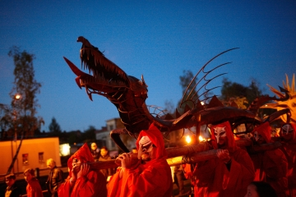
Kontakt pro komunikaci s médii
Ing. Veronika Svobodová
tisková mluvčí, vedoucí oddělení pro styk s veřejností
tel. 499 803 309, 603 415 825
e-mail: svobodova.veronika@trutnov.cz

